- Como primer paso instalare git en mi pc/laptop
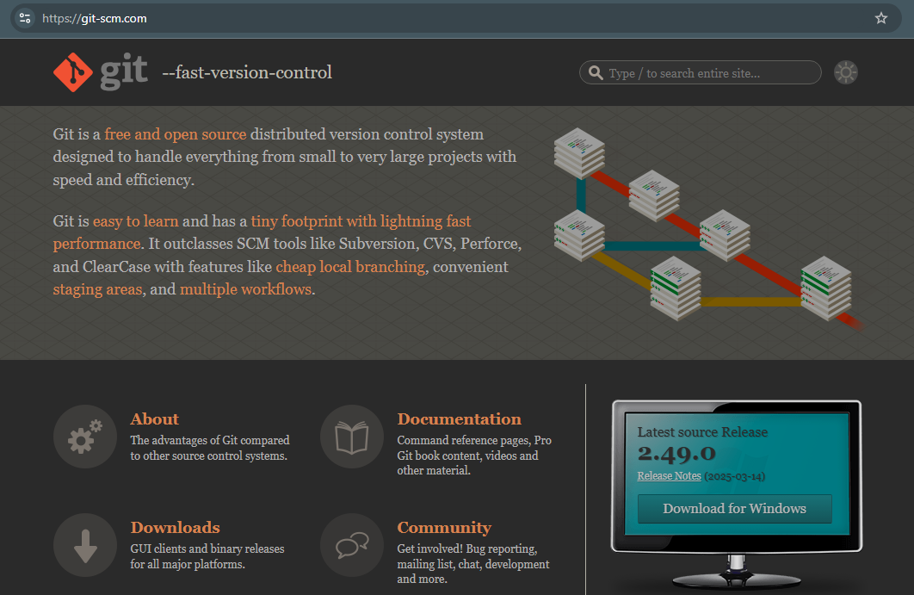
- Como segundo paso registrarme en github, en este caso lo estoy haciendo con mi correo institucional 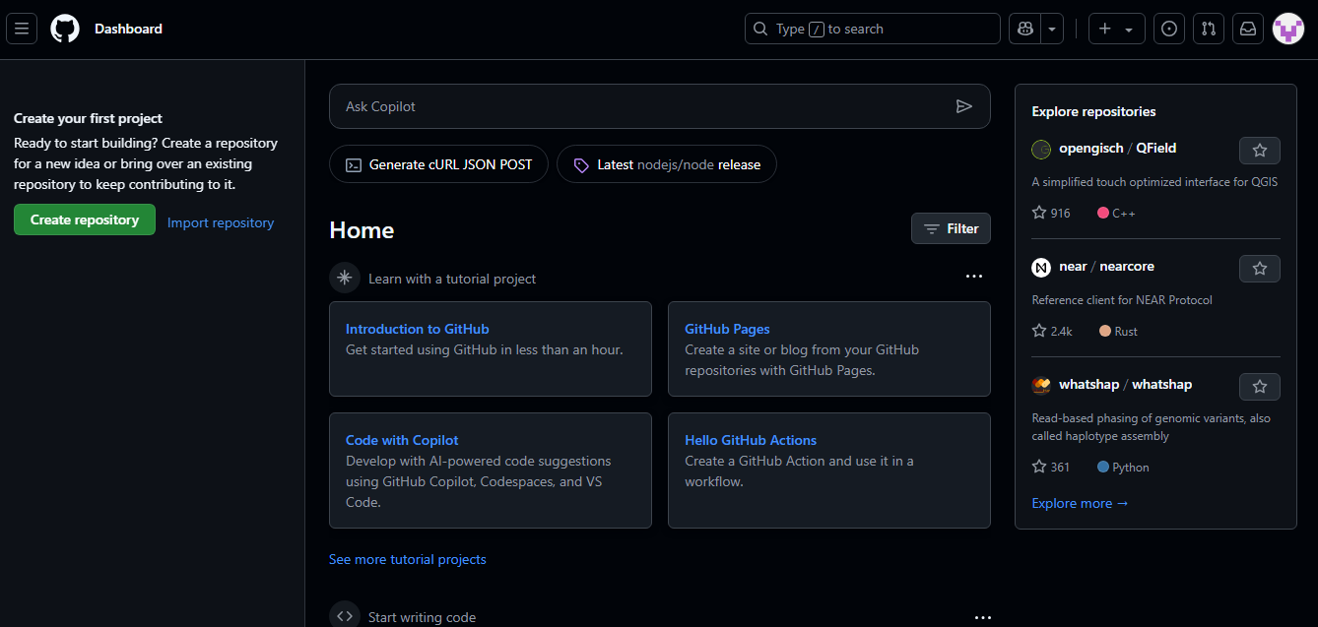

- Como tercer paso creamos nuestro primer repositorio
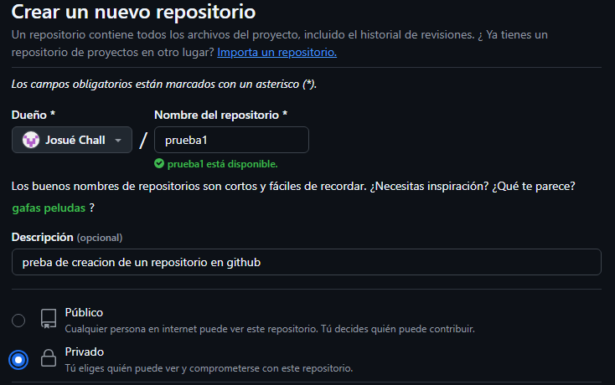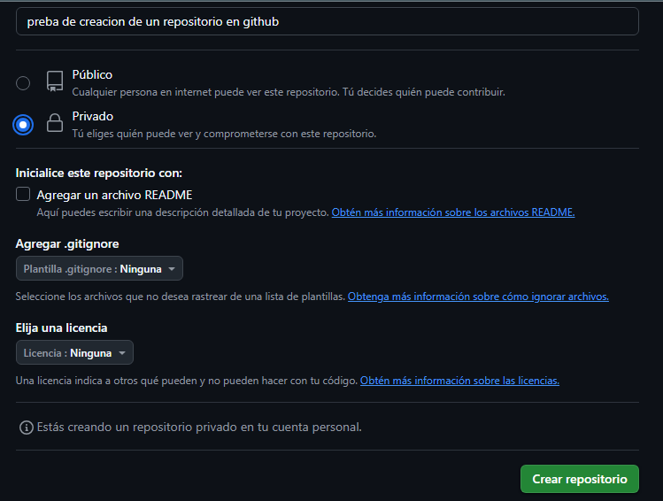

- En este paso una vez cremamos nuestro repositorio nos darán una guía de como subir nuestro archivo a este mismo
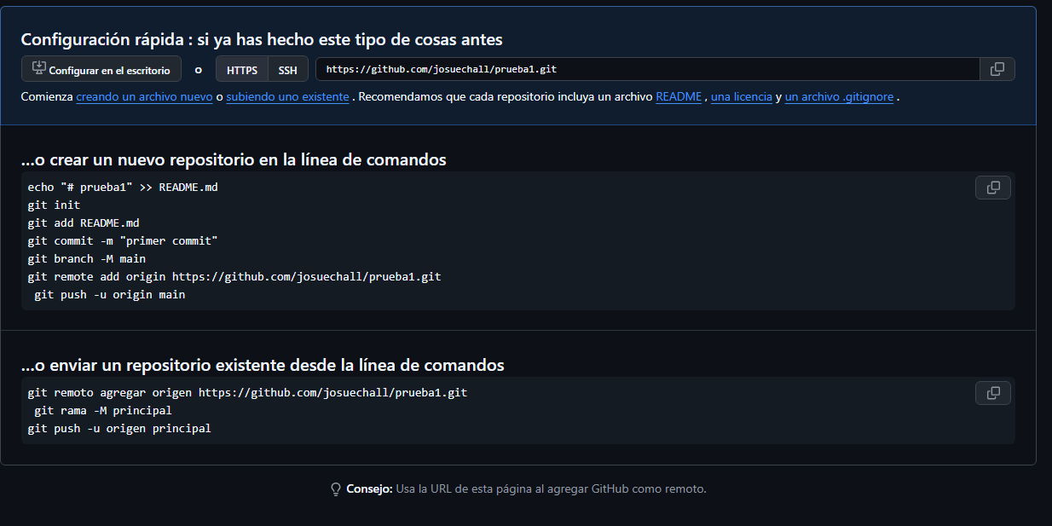
- Como quinto paso ubicamos nuestro archivo el cual por normas de orden y mas es mejor que lleve el mismo nombre que el repositorio
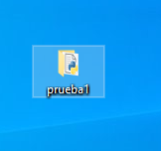
- Dentro del archivo seleccionamos git bash here
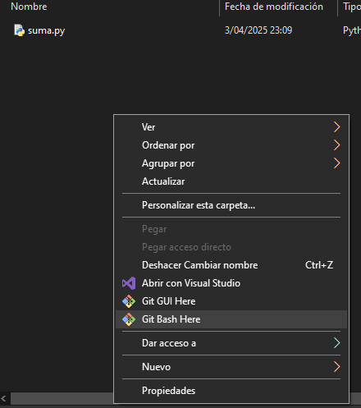
- En esta pare se nos abrirá una consola dentro de esta ejecutamos los pasos vistos en el paso 4.
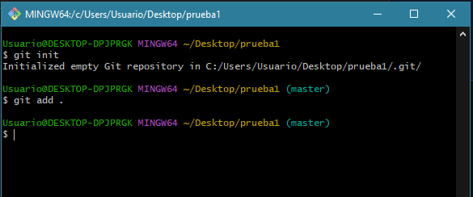
- En este paso configuro el perfil desde donde se subirá mis archivos (solo se hace una vez)
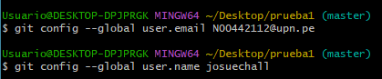
- Aquí se guarda los cambios con la descripción “se agrega la prueba”
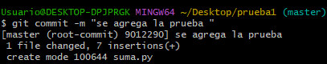
- Este comando sirve para crear una rama aparte de la master, se crea la rama main para poder subir ahi el archivo.
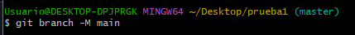
- Este comando permite conectarse y ubicar el repositorio donde será subido el archivo o los cambios.
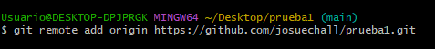
- Git push sirve para subir el archivo que estaban localmente al repositorio.
